Jeferson Lerma - A00301456

Desplegar servidor web scraping icesi usando una imagen de alpine como base
Pasos para hacer mi scrapingicesi en alpine
1. apk upgrate
2. apk update
3 apk add apache2
4. apk add openrc –no-cache
5.cd / var / www / localhost / htdocs
6.rm index.html
7. wget www.icesi.edu.co

Todo esto lo puse en el DockerFile. corrio exitosamente.

Analizar pesos(MB) de imagenes cuando: Tenemos varios RUN en el dockerfile y cuando tenemos un solo RUN en el dockerfile

Cuando tengo varios run pesa 15 mb.

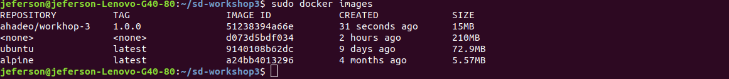
Cuando tengo uno solo pesa 11.2 mb

Según mi investigacion docker funciona por capas, es decir, cada instrucción docker crea una capa, que contiene su propio cache y esto crea espacio en disco, asi que en las paginas oficiales de docker, las buenas practicas exigen concatenar las instruciones run en 1 sola.

Decir las diferencias entre CMD y ENTRYPOINT

Si solo se usa CMD, entonces docker utilizara el entrypoint por defecto, mientras que si utilizo la instrucion ENTRYPOINT puedo espcificar el ejecutable que utilizara el contenerdor.

Bibliografia:

https://programacionymas.com/blog/docker-diferencia-entrypoint-cmd
https://stackoverflow.com/questions/53445213/apache-not-starting-in-alpine-image-docker

